P03 | Análise de Aplicações
A.
1- http://www.jkrowling.com

B.
Nome: J. K. Rowling
Filiação: Lightmaker
Autoria: J. K. Rowling
Endereço Internet: http://www.jkrowling.com/
Ano: 2006

C:
Medias incorporados no Site:

- Medias Estáticos
- Texto: Textos com a biografia da escritora, notícias
- Imagem: Livros abertos, jornais, escova, óculos, telemóvel, relógio
- Medias Dinâmicos
- Animação: Borboleta
- Áudio: som do automóvel, cão ladrando, pássaro chilrando, música ambiente

D:
- A Plataforma de Suporte aqui representada é o World Wide We.
- O Meio de Distribuição é a online porque o site apenas se encontra disponível na Internet
- A Área de Conteúdo ao qual este site se refere é o marketing pois pretende demonstrar alguns produtos da escritora J.K. Rowling.
- O Paradigma de Interacção é bastante amplo porque tanto abrange o índex, na escolha de idiomas; o tutorial, na revista Rumors, quando se pretende visualizar mais tópicos; e o de ambiente, no facto de haver menus “escondidos” na interface
E:
- Neste âmbito, a aplicação Multimédia é muito rica pois fornece-nos imensas animações que cativam a atenção de quem a consulta, bem como as informações nela presente. É um local atractivo onde o utilizador pode navegar conforme os seus interesses. O facto de estar disponível em vários idiomas permite que o público seja mais amplo.
- A aplicação oferece links rápidos que permitem aceder ao site oficial da empresa que produziu a aplicação multimédia.
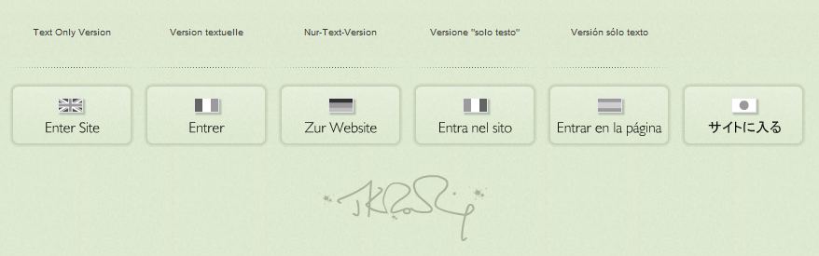Exemplo de Menu Índex na Aplicação Multimédia http://www.jkrowling.com/

A:
2- http://www.dontclick.it/

B:
Nome: DONTCLICK.IT
Filiação: Don’t Click Institute
Autoria: Alex Frank
Endereço Internet: http://www.dontclick.it/

C:
Medias incorporados no Site:

- Medias Estáticos
- Texto: Alguns textos na página inicial mas, maioritariamente, apenas com a interacção com o Índex.
- Medias Dinâmicos
- Animação: Mão e Rato em movimento e menus deslizantes.

D:
- A Plataforma de Suporte aqui representada é o World Wide Web.
- O Meio de Distribuição é a online porque o site apenas se encontra disponível na Internet
- A Área de Conteúdo referida aqui é a do entretenimento pois resulta da interacção do utilizador com o rato.
- No Paradigma de Interacção podemos encontrar o índex pois contêm informação indexada, isto é, que só aparece com a selecção desse mesmo menu.

E:
- É uma aplicação bastante interactiva com o utilizador pois “obriga-o” a deixar de lado os “clicks no rato” para aceder ao conteúdo da página, confrontando com toda a história que neles impressa. Tem alguma informação e escondida que é visível apenas com a passagem do rato sobre o menu desejado, sempre evitando clicar. Acrescentando a esta enorme interactividade, a aplicação também disponibiliza alguns jogos interactivos que poderão ser acedidos nos menus da página
- No menu Communicate podemos enviar rapidamente uma mensagem aos responsáveis desta aplicação. Pode também aceder rapidamente às páginas oficiais dos patrocinadores com um clique sobre os seus logótipos.

Exemplo da Interactividade da Aplicação http://www.dontclick.it/

